РЕБУСЫ «Города России». Правила решения ребусов:
- Цифры около предмета указывают на перестановку букв или буквы, входящие в ребус.
- Перевернутый объект читается «задом наперед»- в обратном направлении - справа налево.
- Запятые впереди или сзади указывают, что в названии предмета отброшены первые или последние буквы
- Буквы со знаком = заменены одна на другую.
1. |  | 2  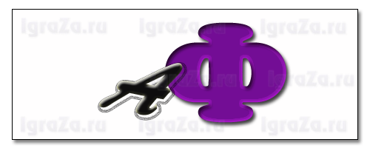 |  | 3  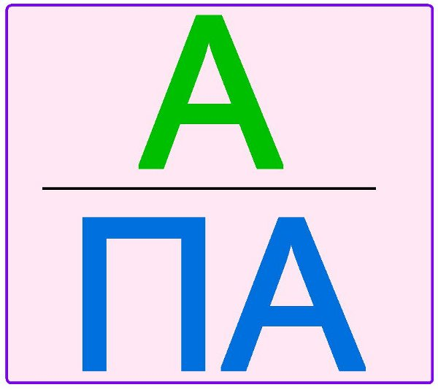
4
4 = И

5.
1 = Р

6.  3 |  |  | 7.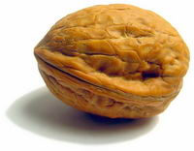  4 = Л
8.
4 = Г

9.  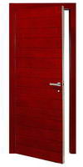  1 = Т | 10.  4 = М
11.
3 = Р

